2016年湖南人才网
供给需求分析报告

目录
一、对象分析 1
1、企业性质分布 1
2、求职者年龄组成 2
3、求职者学历分布 3
二、2016年湖南人才网线上人才供需情况分析 3
1、竞争指数（简历投递数/企业发布岗位数）：平均29人竞争一个岗位 3
2、访投比（网站访问量/全网简历投递数）：35.85 4
三、湖南省（长株潭地区）行业供需情况分析 4
1、2016湖南省（长株潭地区）需求旺盛行业 4
2、2016湖南省（长株潭地区）人才需求冷门行业 7
3、2016年湖南省（长株潭地区）竞争激烈行业 8
4、2016湖南省（长株潭地区）人才供给冷门行业 9
四、湖南省（长株潭地区）岗位供需情况分析 9
1、2016湖南省（长株潭地区）需求旺盛岗位 9
2、2016湖南省（长株潭地区）需求冷门岗位 11
3、2016年湖南省（长株潭地区）竞争激烈岗位 11
4、2016年湖南省（长株潭地区）竞争冷门岗位 12
五、线下招聘情况分析：基层岗位最佳发布渠道 13
六、应届生就业数据分析 13

今年以来，世界经济延续温和低速增长态势，国内经济面临下行压力，在如此复杂多变的经济环境中，湖南省全省经济形势总体保持稳定，人才与岗位供给需求不断优化，达到相对均衡。尽管整体而言，当前社会就业形势比较乐观，但根据最近几年以“最难就业年”为话题的新闻也可以看出，就业市场仍存在严重的结构性问题，反映到企业就是招人难，求职者则是求职难。作为湖南省本地招聘市场的龙头企业，湖南人才网对招聘行业（长株潭地区）2016年全年数据进行追踪统计，分析了本年度企业招聘需求和求职者就业情况，以期为人力资源市场供求方向提供信息，希望这一报告的相关资讯，能为湖南省2017年各企业的招聘和求职者求职提供部分指导意义。

一、对象分析
根据湖南人才网全网站数据，在线招聘企业中，长株潭地区的企业占比达90.76%以上，求职者来自湖南省内占比为83.98%，故选择长株潭地区作为本次调查区域。

1、企业性质分布
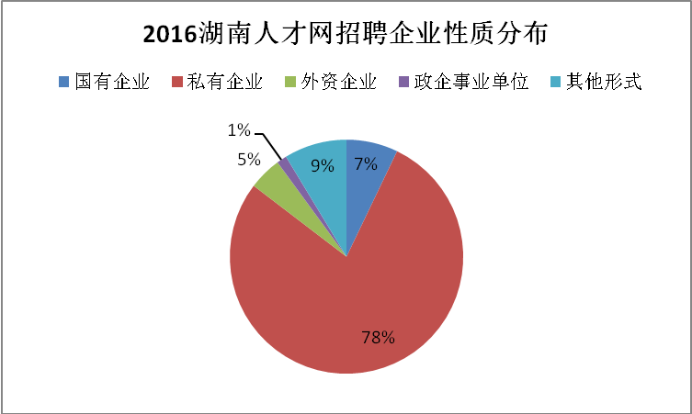
图表 1

图表1、数据显示，私有企业占比最大，是目前招聘市场需求主体。在经济发展的今天，民营企业的发展迅速，能给市场带来更大的活力。

2、求职者年龄组成
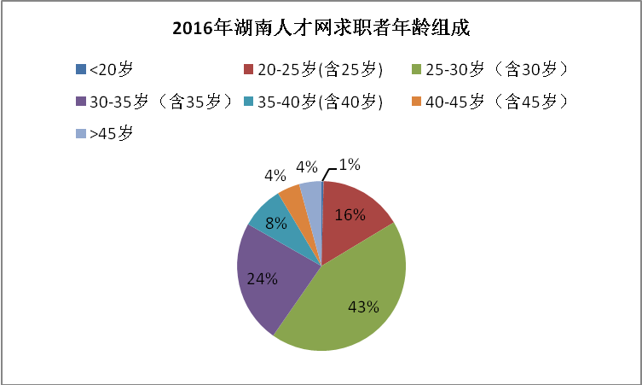
图表 2
图表3数据显示，25-30岁（含30岁）与30-35岁（含35岁）比重比较大（67%），其次是20-25岁（含25岁）年龄段的占比16%。这意味着80后仍是就业市场的主力军，而90后却不急就业，这高度切合90后 “后就业、不就业”的群体就业特征，这一方面是由于90后这一代，家庭条件相对宽裕有一定经济条件，另一方面是由于求职心理与求职方式也发生了改变，渠道多样化，不再局限于某一渠道。这也给企业招聘提出了新的思考，就是在引入新鲜血液的同时如何稳住中坚力量。25-30岁（含30岁）与30-35岁（含35岁）这两个年龄层有一个特点，有一定工作经验但仍处于不稳定期，工作变动了较大。一方面可能是由于家庭家庭负担方面的原因，另一方面可能还是跟职业规划不明确有关，根据湖南人才市场现场招聘会职业导师指导区的数据显示，这个年龄段也存在一部分求职者存在目标不清晰，对自己职业规划不明确，找不到方向的现象，需要职业导师给出相应指导。企业可以结合自身特点，制定合理的人力资源培养计划，帮助员工发展自己，也为企业留住人才。

3、求职者学历分布
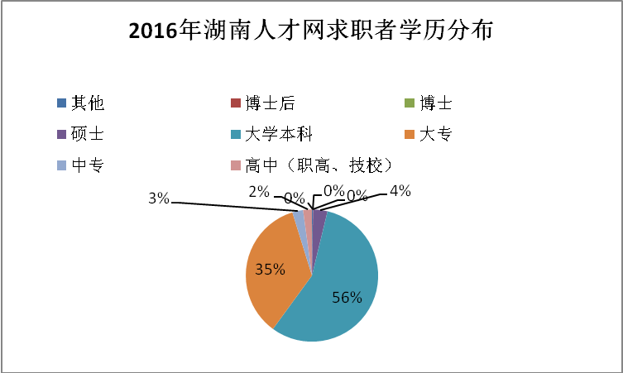
图表 3
图表4数据显示，大专、本科学历求职者比重较大（共91%），其中本科生占比56%。随着高校扩招，整个社会的学历层次有较大提升，人口素质也在进一步提升，与此同时，求职者的求职心理也发生了改变，除了自身及时合理调节心理状况，还可以进行相关职业指导，找准自己的定位。

二、2016年湖南人才网线上人才供需情况分析

1、竞争指数（简历投递数/企业发布岗位数）：平均29人竞争一个岗位
我省经济发展状况的区域性特点明显，2016年全年全省GDP增长在7.8%左右。全省经济运行总体保持稳中有进态势，在积极就业政策推动和创业政策带动下，就业总体稳定。截止到2016年12月下旬，2016年湖南长株潭地区整体供求竞争指数（竞争指数=简历投递数/企业发布岗位数）为28.58，这表示在调查区域内，平均29个人竞争同一个岗位，该指数相对较高，表明对于湖南省的竞争力主要集中地长株潭地区，就业形式不容乐观，该指数也符合就业结构性矛盾突出等现状。

2、访投比（网站访问量/全网简历投递数）：35.85
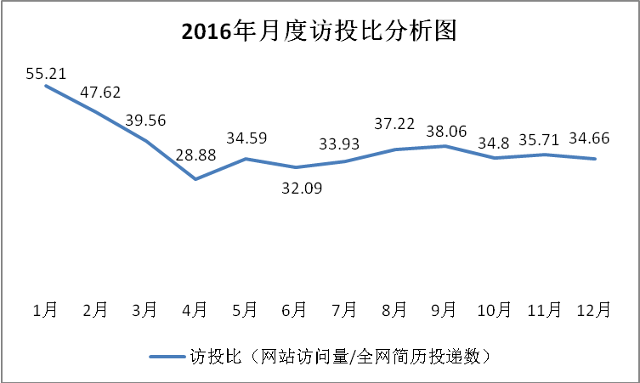
图表 4
2016年全网站访投比（网站访问量/全网简历投递数）为35.85，即求职者平均36次访问中选择投递一次简历。图表5数据显示：网站访投比在1、2月份出现至高点，3月开始呈现下滑，到4月份趋于稳定。高访投比的出现说明1-3月份这期间求职者在频频观望新的工作机会，在简历投递上却趋于保守，如果这期间企业及时调整人力资源规划并加以应对，完全可以避免员工离职潮的出现。求职者投递简历会综合考量企业规模、福利待遇、工作环境等因素，一般会选择自己满意度或者匹配度较高的岗位进行投递，所以，在这个筛选过程中，企业提供的招聘信息越详细，求职者获得的信息越多，进而匹配精准度就越高。

三、湖南省（长株潭地区）行业供需情况分析

1、2016湖南省（长株潭地区）需求旺盛行业
（数据来源：2016湖南人才网各公司发布的需求人数统计）
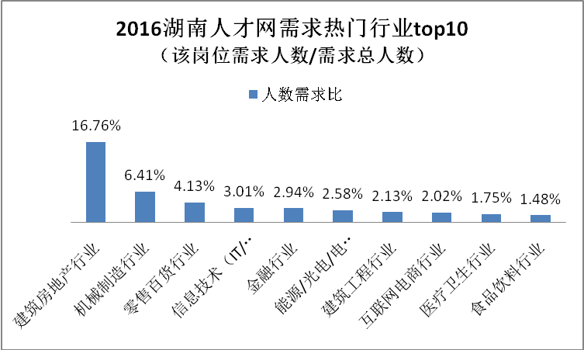
图表 5
根据图表6数据显示，2016年全年对人才需求前列的是建筑房地产行业、机械制造行业、零售百货行业，其次是信息技术（IT/互联网）和金融行业。从数据量来看，建筑房地产行业需求量遥遥领先，这与近年来房地产行业在全国的 表现势头强劲不无关联。全国各地的房地产的发展，从一线城市逐步扩大至二三线城市，长沙作为湖南省省会城市，需求保持高位。从省房地产人力资源经理人学会处了解到，2016年湖南省房地产行业的总体就业形式呈现前低后高，逐步回暖，快速反弹总趋势，但目前政策调控力度日益增强，消费受众的需求表现逐步趋稳，对于下一年度的人力资源需求计划的编制上，将会表现出较为谨慎的态度，考虑到2017年调度政策的效应逐步放大，行业招聘需求和就业形式将会有一定程度回落。
同时，湖南作为中部制造业强省，实体经济的发展离不开机械制造，所以机械制造行业的需求也较大。相对北上广深这样的一线城市来说，信息技术产业的发展在湖南的表现较弱一些，但依旧是在缓慢上升状态，对人才的需求也较大，面对省内各大高校计算机IT人才的外流，相关企业可以采取一定措施吸引人才。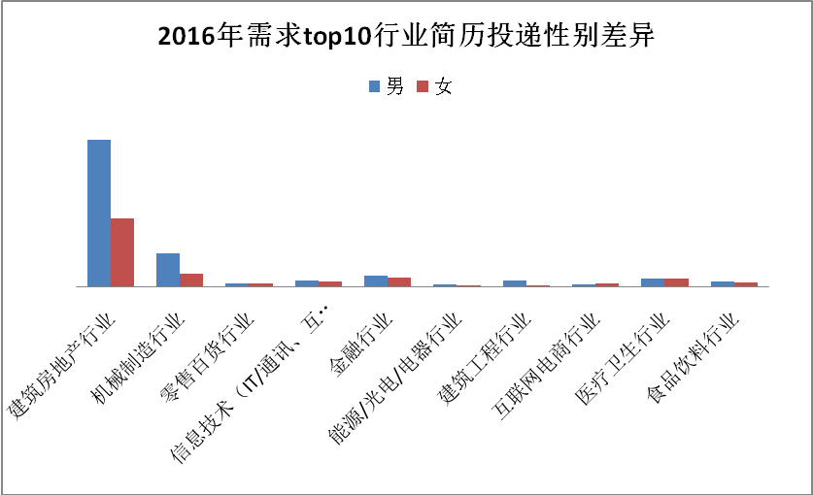
图表 6

行业 | 建筑房地产行业 | 机械制造行业 | 零售百货行业 | 信息技术 | 金融行业 | 能源/光电/电器行业 | 建筑工程行业 | 互联网电商行业 | 医疗卫生行业 | 食品饮料行业
投递性别比（男：女） | 2.16 | 2.57 | 0.99 | 1.13 | 1.11 | 2.18 | 3.37 | 0.91 | 0.99 | 1.46

对求职者的性别进行统计分析，线上整体来看2016年求职大军中，男性与女性的比值达1.76:1，男性求职者比女性求职者多了大约1倍，这与社会现状与国家政策的影响密不可分。从社会整体来看，男女性别比例已经长期出现偏差，其次，由于男性在体能等其他因素的影响，男性在社会中占据职场主导地位，社会对于男性的期望值普遍高于女性，同时，考虑到国家二胎政策的开放，部分已经生育一孩的女性考虑二孩，重心从职场转到家庭，这也是造成女性求职者比例不高的原因之一。
从图表7简历投递情况的性别差异来看，部分行业的性别属性还是比较强的，如建筑工程(男：女=2.16:1)，机械制造（男：女=2.57:1）等，但其他需求量较大的行业男女性别差异并不明显，求职者在考虑这些行业时，可以不必过多在意性别因素等。综合来说，求职者提升自己专业能力，增强竞争力才是找到理想工作的关键所在。
随着城市发展趋势和产业发展形势的变化，近年来第一二产业从业人员占比下降，第三产业发展迅猛，说明在经济增速放缓的情况下，第三产业的就业吸纳能力逐步增强，考虑到城镇化过程中农业人口不断向城市转移，推进供给侧结构性改革化解工业领域产能过剩导致部分工人下岗失业，服务业在旺盛需求下快速发展带来新的就业机会。下面以城市商业综合体为例，简单了解服务业就业市场情况。
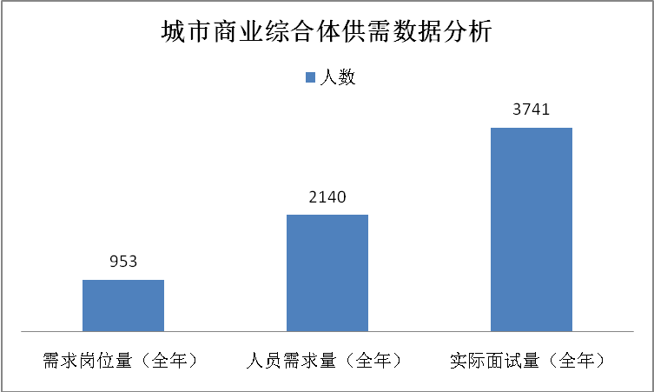
图表 7
从湖南人才网RPO事业部了解到（见图表8），随着近年来商业体发展迅猛购物中心越来越多，目前长沙市城市商业综合体多选择线下渠道进行批量招聘，尤其是开业前期的筹备中，截止到2016年12月下旬，样本（步步高、金茂梅溪湖、华创国际等）数据显示供需指数（岗位数：投递数）为1:3.9，即约为4个人竞争一个岗位，相对来说竞争不大，这也是因为行业需求量增大缓解了部分就业压力（数据来源：湖南人才网RPO事业部）。

2、2016湖南省（长株潭地区）人才需求冷门行业
以2016年湖南人才网各公司发布的需求数据统计分析来看，与上述需求量较大的行业相比，林业、铝业、纺织机械行业、电气行业、轻工业、数码行业、渔业、行业组织、珠宝玉石、畜牧业等行业趋于缓和，这也与当前行业的经济发展状况现状相一致。
作为湖南省千亿产业的新材料、工程机械、食品、电子信息、文化创意、旅游等行业人员情况较为稳定，流动性小。

3、2016年湖南省（长株潭地区）竞争激烈行业
（数据来源：2016湖南人才网求职者投递简历次数统计）
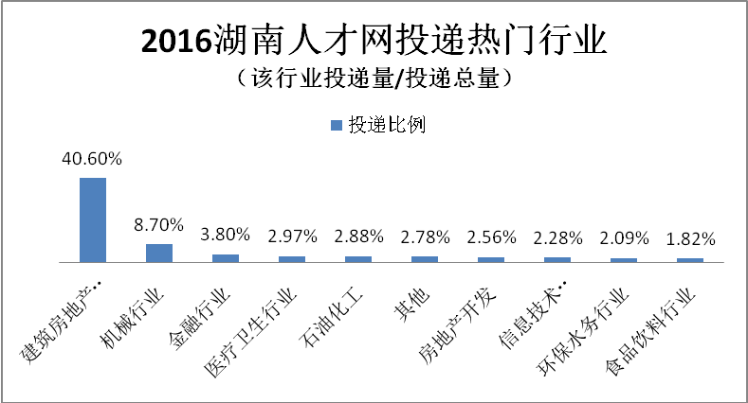
图表 8
从2016年求职者投递简历的数据（图表9）来看，建筑房地产行业的投递量最大，简历投递比例达到40.60%，竞争指数为63.48，即平均一个岗位有63人竞争。行业的整体发展，带来了更多就业机会，但同时也加大了竞争，房产行业的普遍薪资也较为具有吸引力，对求职者来说，愿意为了更好的薪资待遇而努力。但事实上，我们了解到，尽管房地产类岗位对求职者来说吸引力较大，但是部分企业综合管理能力、用工专业技能、工作能力等方面的要求不断提升，即对求职者综合素质要求有所提升，部分求职者可能没有做好精准匹配，并不合适所投递的岗位，所以求职者可在深入了解行业现状及自身情况之后做出投递。对于企业来说，找到合适的人才也不容易，如物业公司保洁、保安等岗位，所以当下的就业市场需要从供需层面强调精准对接。排名第二的是机械行业，竞争指数为42.05。结合行业需求与竞争指数不难看出，尽管全国范围内高新科技/互联网发展如火如荼，但中部二线城市的长株潭地区，更多的还是在房地产和机械制造行业谋求发展。

4、2016湖南省（长株潭地区）人才供给冷门行业
2016年人才供给冷门行业与需求成正相关，分别为渔业、娱乐行业、饮料行业、纺织机械行业、轻工业、林业、珠宝玉石、行业组织、铝业、融资担保、租赁行业等。

四、湖南省（长株潭地区）岗位供需情况分析

1、2016湖南省（长株潭地区）需求旺盛岗位
（数据来源：2016湖南人才网各公司发布的岗位量和需求人数统计）
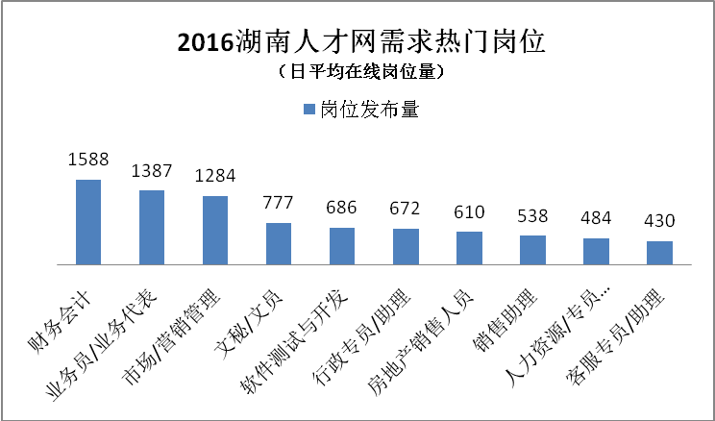
图表 9

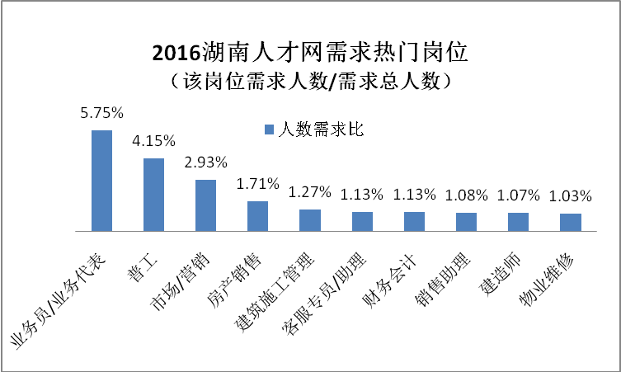
图表 10
根据2016湖南人才网需求热门岗位，从岗位发布量（图表10）和需求人数（图表11）两方面数据分析来看，湖南省（长株潭地区）2016年需求较大的岗位有财务会计，业务员，市场营销管理，文秘，软件开发等，相对应的需求人数上也是业务员最多，其次是普工和市场营销人员。财务会计作为各行业不可或缺的岗位，位于热门榜首在情理之中。业务员不管是从岗位量还是需求人数来看，都排在前列。
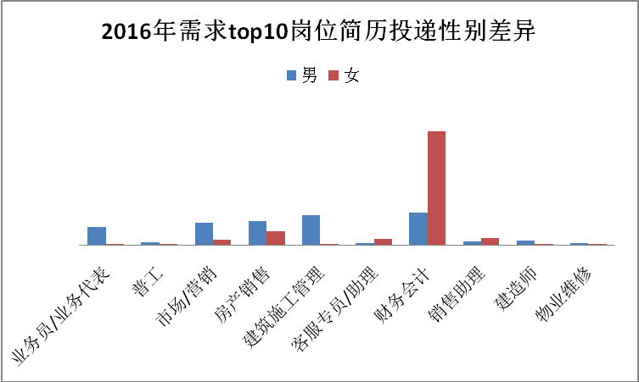
图表 11

岗位 | 业务员/业务代表 | 普工 | 市场  营销 | 房产  销售 | 建筑施工管理 | 客服专员/助理 | 财务  会计 | 销售  助理 | 建造师 | 物业维修
投递性别比（男：女） | 3.32:1 | 12.8:1 | 3.9:1 | 1.75:1 | 28.3:1 | 1:3.90 | 1:3.53 | 1:2.15 | 14.67:1 | 67.63：1

从需求较大的岗位投递性别差异（图表12）可以看出，整体来说，女性在需求靠前的岗位中占比较低，每个岗位几乎都会呈现男性多于女性的情况，然而财务会计类岗位的女性占比是男性的3倍（3.53:1），由于人才培养过程中呈现出性别差异，因此在简历投递情况中性别差异比较明显。根据图表10的数据，可以发现，该岗位竞争指数最高。

2、2016湖南省（长株潭地区）需求冷门岗位
2016年湖南人才网数据显示，拍卖典当、卫生防疫、订票/订房服务、珠宝设计、变压器与磁电工程师、麻醉师、化学药剂/化肥、塑胶/注塑，光源与照明工程等是全年需求量最低的几大职业。

3、2016年湖南省（长株潭地区）竞争最激烈的岗位
（数据来源：2016湖南人才网各岗位的简历投递数）
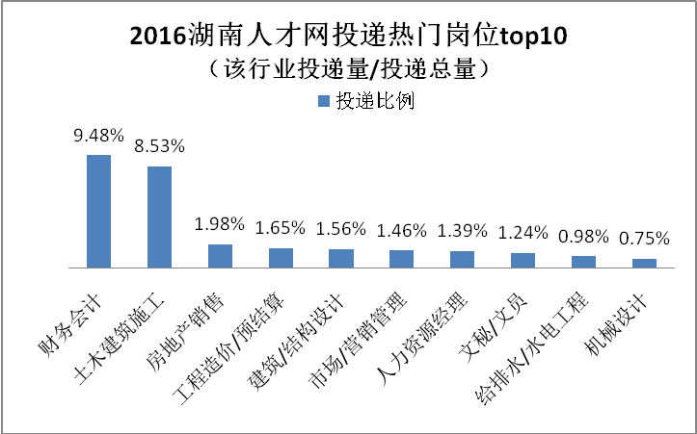
图表 12
根据2016湖南人才网各岗位简历投递（图表13）数据分析来看，竞争最大的岗位是财务会计，简历投递比例9.48%，竞争指数为71.76，即平均72个人竞争一个岗位，这也表明社会在财务类人才储备是较为充裕的。针对财务会计这类岗位，相关证书，从业经验等都至关重要，所以求职者需各方面提高自己的专业能力，才能突出重围，赢得机会。其次，竞争较大的是土木建筑施工岗，在行业带动下，这类岗位简历投递比为8.53%，竞争指数达到68.12，平均68个人竞争一个岗位，在这样竞争压力大的环境下，如何提升自身竞争力是求职者的重要课题。
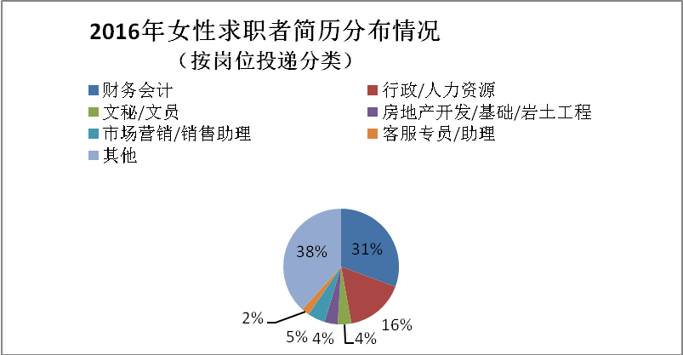
图表 13
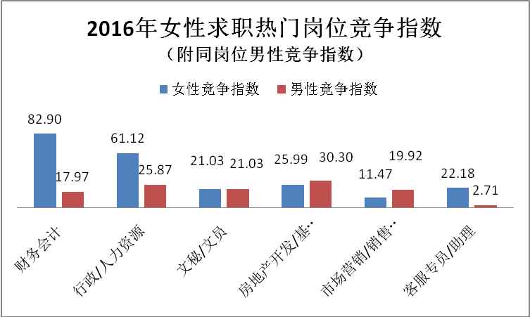
图表 14
针对女性求职者简历分布情况(图表14)再结合图表15，可以发现在女性较受欢迎的岗位中，财务会计同占比最大。该岗位需求人数并不多，但是投递情况显示竞争最为激烈，且女性占比大于男性，相对来说，女性并没有较大竞争力，女性求职者对此应持有理性态度。

4、2016年湖南省（长株潭地区）竞争冷门岗位
2016年湖南人才网数据显示，求职者不太感兴趣的岗位有灯光师/修片师，校对，瘦身顾问，五官科/口腔，营养师，拍卖/典当，特效化妆师，发型师，订票/订房服务，珠宝设计，制衣等。尽管长沙的娱乐传媒产业发展国内领先，但行业的封闭性较高，人才供求渠道不多，因此，传媒类岗位也并没有较强的竞争力。

五、线下招聘情况分析：基层岗位最佳发布渠道
根据2016湖南人才市场现场数据分析，行业供需排行靠前的分别是房地产行业、建筑行业、节能环保、电子商务/互联网+、汽车及装备制造业，职业供需排行分别是行政/人事、财务会计、销售人员、基服务类（客服、文秘等）、基层岗。现场交流的情况与线上网站数据稍有不同，但大致差不太多，相比较来说，线下渠道对于中低层次的求职者吸引了更高，因此用人单位如果有较多基层岗的需求可以选择线下渠道发布信息（数据来源：2016年湖南人才市场现场招聘会）。

六、应届生就业数据分析
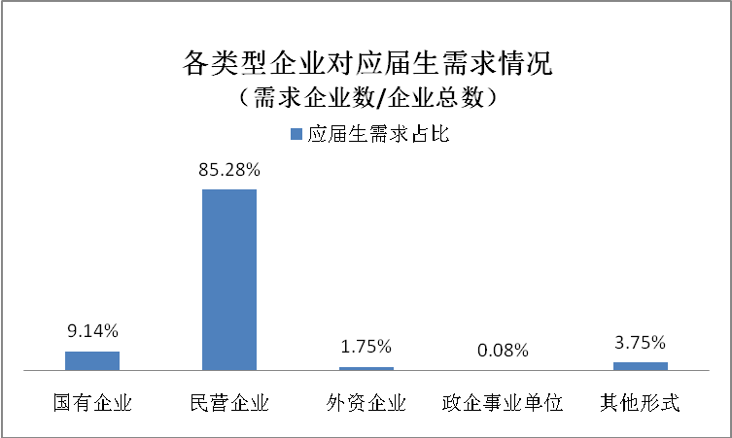
图表 15
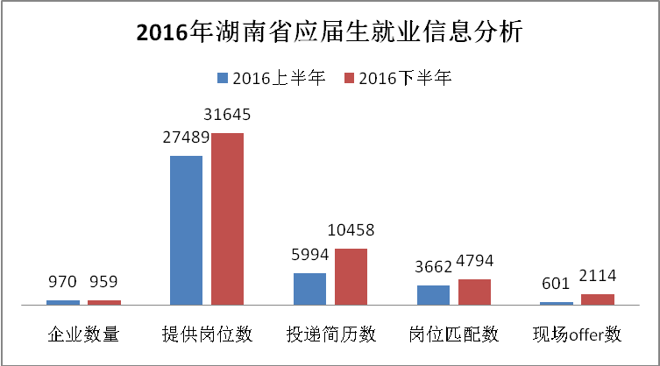
图表 16
从2016应届生数据（图表17）分析来看，上半年供需指数（岗位数：投递数）为1: 4.59，投成比（岗位匹配数：投递简历数）为1.64：1；下半年供需指数为1: 3.02，投成比为2.18:1，由此可见，企业对于应届生的需求比较大，而且与激烈竞争的社招相比，对于应届生的任职要求设置并不高，平均3-5个人竞争一个岗位。从上半年到下半年对比可发现，企业提供的岗位数有多提升，应届生的投递简历数增加，求职意愿上升，而且岗位匹配数也较之前有所增长，由此可见，应届生的就业情况逐步乐观，民营企业对应届生的需求量最大，高校老师可以以此对学生做相关职业引导。（数据来源：2016年“就业去哪儿”）。

当前中国经济发展的速度放缓，各行业都开始逐渐进入一个平稳周期，这样的经济形势在人才供需方面反映强烈，如何在这样的大环境中优化人才供给侧，解决人才供需市场结构性矛盾，帮助企业在成本可控范围内，如何引进及培养合适而又优质人才，是人才供给侧、企业、第三方人力资源机构共同的重要课题。

